**研究生学位论文视频答辩系统操作培训**

——基于北大桌面视频会议系统

|  |  |  |  |  |  |
| --- | --- | --- | --- | --- | --- |
| **问** | **为了与线下**  **同质等效** | **答辩秘书**  （主持人、主讲者） | **答辩委员** | **答辩人**  （汇报时为主讲者） | **其他人** |
| **我是谁？我要做什么？我要怎么做？** | | | |
| **答** | **1.熟悉界面**（上方菜单栏，右侧面板，主画面右上角视图选项、中下部按钮） **答辩人掌握共享功能**后可离场 | | | | |
| **2.系统操作** | **加入 锁定 控制进出 调试 静音 录制 截屏 投票 共享** | | | |
| **3.小调查**（哪些操作还需讲解） **互助讲解与演示 问答** | | | | |
| **4.答辩流程** | **所有操作** | **加入 调试 投票** | **加入 调试 共享** | **加入 调试** |
| **5.小测验**（注意事项、可能的突发情况处理） **统一讲解** **问答 演练** | | | | |

**北京大学医学部学位评定委员会办公室**

**2020年5月15日**

**答辩秘书组织视频答辩流程与技术操作提示**

**简要流程：答辩申请获批—确定会议信息（共用/借用）—测试—正式答辩—存档（txt图文视频）**

**答辩前1周：**视频答辩申请获批后，申请会议室（同场先后答辩可共用），或使用已有的闲置会议室

**答辩前3天：**确认会议信息（答辩时间、测试时间、会议链接和会议号、加入方式、设备要求等）

将会议信息告知答辩委员、答辩人、导师、教务老师，不得告诉其他无关人员

将答辩人PPT、评分表excel（对部分专业学位的建议）等发送给答辩委员，并确认收到

**答辩前1天：**组织答辩委员、分会委员测试；组织答辩人、导师测试

**答辩当天：非常重要，全程开启摄像头，视需要开启麦克风，配合主席引导全场、保障全场**

加入（会议室持有人、秘书、其他） 锁定 控制进出 调试 静音 录制 截屏 投票 共享 答辩记录

|  |  |  |  |  |  |
| --- | --- | --- | --- | --- | --- |
| **流程**  **（培养方案）** | **答辩秘书【主持人】** | | | | |
| **答辩秘书** | **答辩委员** | **分会委员** | **答辩人** | **导师** |
| 会前半小时 | 打开会议室/接受主持人权限，锁定  允许相关人员进入 | 陆续进入会场，调试摄像头、麦克风，调试无误后可暂时关闭  从预备会开始，全程开启摄像头，视需要开启麦克风 | | | |
| 会前两分钟 | 确认旁听人员已静音  开始录制 |  |  |  |  |
| 预备会议 |  | 分会委员主持推选答辩主席 | |  |  |
| 正式答辩开始 | 根据需要共享（提词） | 分会委员介绍答辩委员会主席、委员 | |  |  |
| 答辩委主席  主持答辩  ***（3个环节）*** | 根据需要在***环节1***共享（提词），在***2***和***3***截屏（PPT+答辩人+答辩委+分会委员同框） | （在部分专业学位的答辩过程中，答辩委可同时在Excel评分表中打分） |  | ***2.【主讲者】，****展示环境，共享PPT，汇报* | ***1.****介绍答辩人* |
| ***3.****答辩委员等提问，答辩人回答* | | | |
| 休会 | **【+主讲者】**先移出非答辩委，再暂停录制 |  | 可自行退出，然后可立即再次通过链接或会议号进入等候区 | | |
| 答辩委  内部会议 | 共享评阅意见 | 评议 | 在等候区等待 | | |
| 【+主讲者】发起、跟进、关闭投票，截屏，下载txt并共享 | 投票（需打分的可录入此前在Excel表中打好的分数，注意不要漏填） |
| 共享编辑决议书 | 商定起草并通过决议书 |
| 复会 | 先恢复录制，再允许等候区人员进入 |  | 被允许进入会场  开启摄像头，关闭麦克风 | | |
| 结果和决议 | 共享决议书 | 主席宣布结果和决议 |  |  |  |
| 结束 | 停止录制 |  |  |  |  |
| 合影 | 截屏 |  |  |  |  |

注：旁听人员如无提问需要，则全程关闭摄像头、麦克风；出现系统问题影响答辩效果时，可先暂停，待处理完毕恢复正常后继续进行；出现重大事故的，主席可宣布本次答辩无效，须择日再答。

**答辩秘书组织视频答辩系统操作指南**

--基于北大桌面视频会议系统Webex Meet

1. 会前准备 3

1.1 总体安排 3

1.2 申请新建/借用/共用会议室 3

2. 会议组织 4

2.1 会议角色 4

2.2 答辩秘书开始会议/接受主持人权限 4

2.3 参会人员加入会议 6

2.4 答辩秘书录制会议 8

2.5 答辩人汇报 9

2.6 答辩秘书/其他指定人员截图 11

2.7 答辩秘书将参会人员移至等候区/允许返回 14

2.8 答辩秘书协助评议、表决（评分） 15

2.9 答辩秘书协助宣读决议 17

2.10 答辩秘书移交“主持人”角色或关闭会议 18

3. 注意事项 18

**系统操作：**加入（会议室持有人、秘书、其他） 锁定 控制进出 调试 静音 录制 截屏 投票 共享

1. 会前准备
   1. 总体安排
2. 答辩秘书/答辩人提交答辩审批材料、提出视频答辩申请，申请获批后，确定答辩时间。
3. 答辩秘书**提前1周**联系院系教务老师申请会议室（参见下述“1.2”，可重复使用/共用/借用，不是所有秘书都要申请），提前学习本指南，熟练掌握视频会议系统相关操作。
4. 答辩人**提前3天至1周**将答辩相关材料电子版及PPT发送给答辩秘书。
5. 答辩秘书**提前3天**将答辩时间、测试时间、会议链接和会议号、加入方式、设备要求等告知答辩委员会委员、答辩人、导师、教务老师，并将相关材料发送给委员，确认其已收到。
6. 答辩开始前，**至少提前1天**组织答辩委员、答辩人分别进行系统测试、流程演练。及时处理问题，确保正式答辩顺利进行。
   1. 申请新建/借用/共用会议室

以下为申请新建会议室流程，如果为借用/共用会议室，则无需进行第1-4条。

1. 院系提前1周汇总会议室申请人的姓名、邮箱（此前未关联过会议系统的新邮箱）、手机号，集中报给医学部学位办公室，医学部学位办公室联系北京大学计算中心开通会议室。
2. 会议室开通后，申请人提供的邮箱将收到邮件，可获取用户名等信息。
3. 申请人点击邮件中的【创建密码】链接，修改密码，即成为会议室持有人。
4. 会议室持有人访问会议网站<https://pku.webex.com.cn/>，点击【My Webex】，用邮件中的用户名、新设置的密码登录。

1. 会议室持有人登录后，点击【My WebEx-我的个人会议室-更多加入方式】，查看个人会议室会议链接、访问码（即会议号）。使用“个人会议室”进行答辩（含测试与演练）时，此链接与访问码即为发送给答辩委员、答辩人、导师、教务老师的链接与会议号。

1. 会议组织
   1. 会议角色
2. 主持人：答辩秘书，负责开启会场、分配“主讲者”角色、控制人员进出、组织投票与整理决议书（此时同时为“主讲者”）、录像等。
3. 主讲者（蓝圈）：答辩学生（或为其播放PPT的参会者），可共享桌面、PPT；

答辩秘书，组织投票、整理决议书（使用共享桌面、word的功能）。

**注：**答辩人在汇报后的问答环节，可继续为“主讲者”，若此时无播放PPT需求，则“停止共享”；单纯的发言无需指定为主讲者，只要保证其摄像头与麦克风打开、没有其他人使用“共享”功能影响其画面显示即可，系统会根据声音自动显示发言人的大图。

1. 普通参会者（无特殊标记）：可以听讲；在答辩主席的组织下，举手发言。
   1. 答辩秘书开始会议/接受主持人权限

答辩秘书须使用配有摄像头和麦克风的电脑加入会议。若使用本人持有的会议室，则按照如下程序进行。若共用“同场先后答辩”中其他人的会议室，则可先按照普通参会者加入会议，再由上一位秘书移交主持人权限。若为借用闲置会议室，则可使用会议室账号按如下程序操作，或请会议室持有人先行开始会议，然后秘书可按照普通参会者加入会议、接受主持人权限。

1. 答辩秘书登录My Webex后，点击【我的个人会议室-开始会议】，进入个人会议室主界面。初次使用时，电脑会弹出“安装会议管理器插件”的请求，安装（参照下述“2.3”）后即可访问。

**注意：**如果浏览器无法打开<https://pku.webex.com.cn/>页面，或无法安装插件，请点击浏览器【设置-Internet选项-高级】，在【安全】选项中勾选【使用TLS1.2】或者更换浏览器。

1. 进入会议后，答辩秘书默认为“主持人”“主讲者”，主界面上首先会显示【选择音频和视频连接】，设置为“使用计算机呼叫（传输音频）”和音量后即可进入会议室主界面。若未显示该提示，可先点击菜单【音频－音频连接】设置耳机和麦克风的音量。

1. 进入会议室主界面后，答辩秘书（主持人）点击菜单栏【会议-锁定会议】，实现等候区功能，等待其他参会人员进入会议室。如有人加入会议，则需答辩秘书（主持人）批准。

* 1. 参会人员加入会议

参会人员有两种方式加入会议：第一，使用电脑点击会议链接，或打开会议网址<https://pku.webex.com.cn/>后在左侧菜单栏“非公开会议”输入会议号，或使用webex电脑客户端的来宾模式（访客模式）输入会议号；第二，使用手机或Pad端APP输入会议号。为了更好地展示PPT，答辩人最好使用配有摄像头和麦克风的电脑，如条件不允许，可请答辩秘书代为展示PPT。建议直接使用电脑浏览器（非微信客户端）点击会议链接，此方式最为便捷。不建议使用手机加入（因为接听电话时会议室的麦克风会开启，对双方都造成影响）。

1. **使用电脑加入会议**

（1）点击答辩秘书发送的会议链接，出现会议的加入界面，输入本人姓名、电子邮箱，点击【加入会议】。首次参加会议需要按照浏览器弹出的提示安装“会议管理器插件”：直接点击【安装】，待Webex会议系统启动后即进入安装程序，大概需要10s-20s。

（2）会议管理器插件安装完毕后，进入会议室等候区。若插件安装后仍无反应，请重新点击会议链接，在所出现的界面上输入本人姓名、电子邮箱，即可进入会议室等候区。

（3）获得答辩秘书允许后可进入会议，根据系统要求调试【音频和视频连接】，调试完成后即可进入正式会议界面。

1. **使用手机或Pad端APP加入会议（强烈不建议**

（1）苹果用户从App Store搜索下载“Cisco Webex Meetings”APP，Android用户从应用市场搜索下载“Webex Meet”APP。

（2）APP安装完毕后，进入主页点击【加入会议】，输入答辩秘书发送的“访问码（即会议号）”和“本人姓名、电子邮箱”，点击“加入会议”。

（3）进入会议室等候区，待答辩秘书同意后即可进入会议。然后根据APP要求调试【音频和视频连接】，调试完成后即可进入正式会议界面。

* 1. 答辩秘书录制会议

1. 答辩秘书（主持人）与加入会议人员确认其设备接收声音和图像、麦克风、摄像头正常，。判断依据为“参加者”列表中的姓名前有耳机和麦克风的图标。

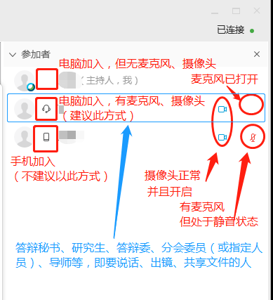

1. 在会议正式开始前2分钟**将暂时不发言的参会者静音**，以免背景声干扰会议进行，方法：先点击菜单栏【参加者】选项，选择【全部静音】，然后将鼠标移动到要发言的参会者名字后方，点击静音图标个别取消静音。提示旁听人员关闭摄像头，以减少网络负荷。

1. 静音后，答辩秘书（主持人）设置好“在我的计算机上录制”后开始会议录制，方法：点击会议主界面下方的【会议录制】按钮，选择“在我的计算机上录制”，点击“录制”后，选择保存路径，再点击弹出的录制器面板上的录制图标开始录制。

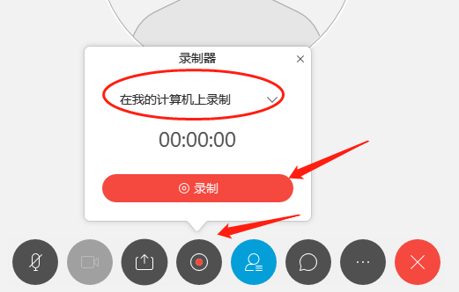 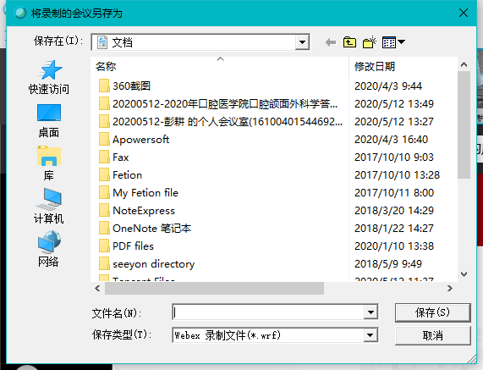 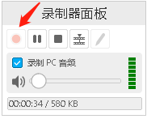

1. 此后，会议按培养方案中的流程进行。本指南后文仅介绍需要答辩秘书、答辩人、答辩委员特别操作的环节。
   1. 答辩人汇报

答辩人汇报与问答时，全程开启摄像头、麦克风，答辩委员、分会委员（或指定人员）、导师、秘书等开启摄像头、视需要开启麦克风，其他人员关闭摄像头、麦克风。

1. 根据播放PPT、共享桌面的需要，“主讲者”角色需转移给实际播放PPT、共享桌面的参会者（如果答辩人自已播放PPT，则转移给答辩人）。没有“共享”需求的发言人（比如串场主持、纯粹的口头问答），可以不专门将其设置为“主讲者”，只要保证其摄像头与麦克风打开、没有其他人使用“共享”功能影响其画面显示即可，系统会根据声音自动显示发言人的大图。**2种方法均可实现“主讲者”设置：**
   1. 系统自动转移，即实际播放PPT、共享桌面的参会者在开始“共享”时（操作见下一条2），“主讲者”角色将自动转至该参会者；
   2. 答辩秘书（主持人）分配，即在参加者列表中选中新主讲者，点亮新主讲者头像上的发言球。

转移成功后，新主讲者姓名前出现蓝色发言球。请先完成转移，再展示答辩人环境。

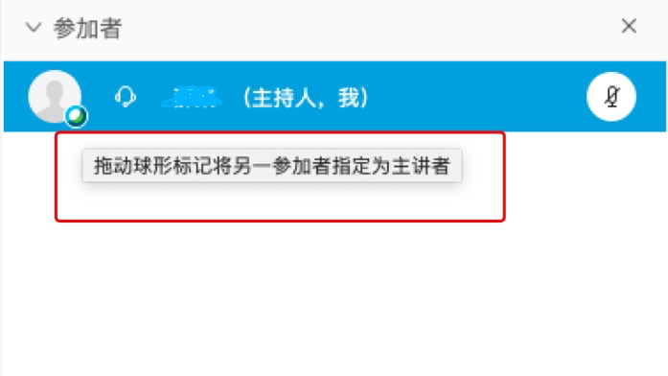

1. 答辩人汇报时，可共享文件以辅助讲解，方法：提前打开PPT或Word文档，点击会议窗口的菜单【共享-共享内容】或主界面中下部“共享”按钮，选择要共享的方式，如共享屏幕或PPT文件、Word文档等，选中后，即可在主界面展示共享内容。

1. 若要结束共享，主讲者将鼠标移至会议主界面正上方，将会弹出【功能栏】，点击【停止共享】即可结束共享。

* 1. 答辩秘书/其他指定人员截图

在答辩人汇报时和会议结束后，答辩秘书或其他指定人员可根据学院要求与实际需要调整自已电脑上的会议窗口排列方式（不会影响其他人电脑上的显示），使用截图软件截取图像（会议系统没有截图功能）。几种排列方式的操作图、实际效果图如下（可结合出镜人数选择）：

* 1. 视频栏视图（系统默认）：答辩人、答辩委的图像在上方，PPT在下方。

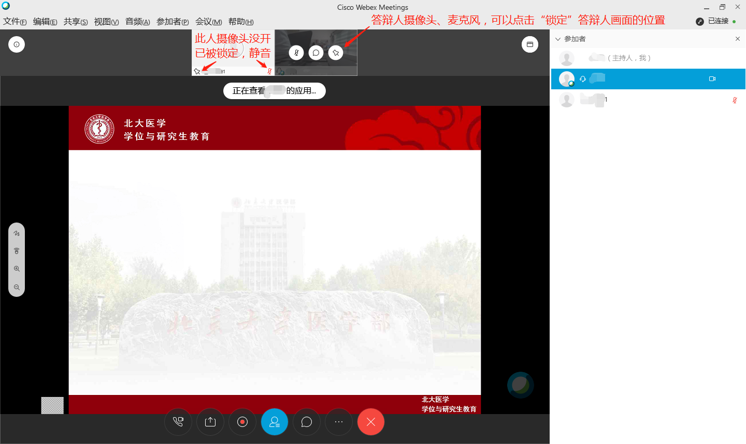

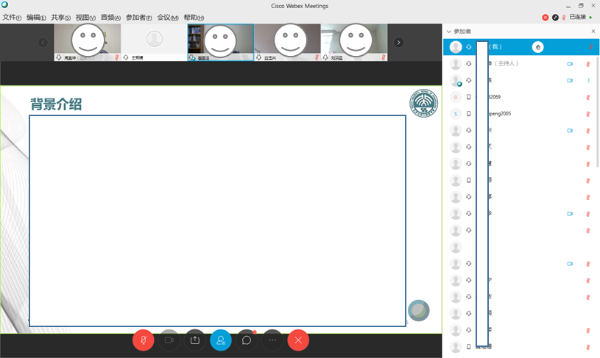

* 1. 并排视图（两种样式）：PPT在左侧，答辩人（图像）、答辩委（名单或图像）在右侧。

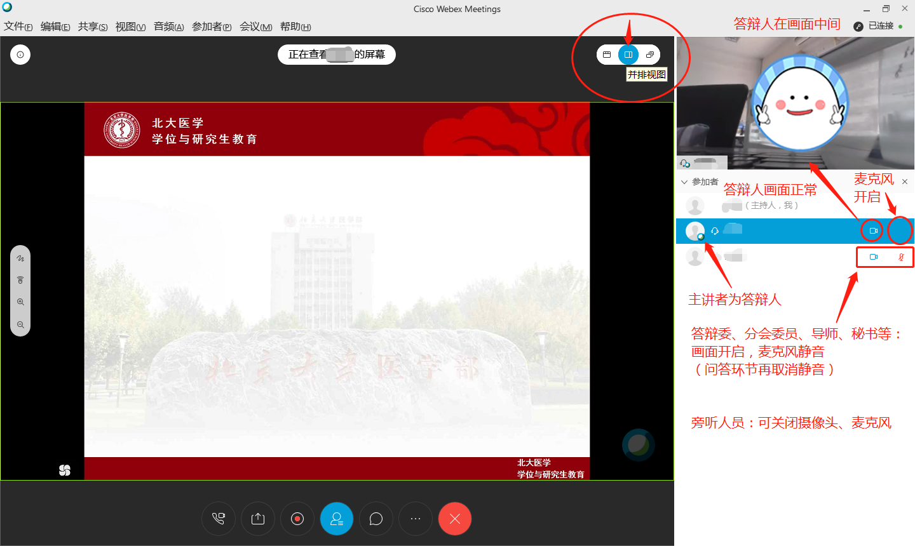

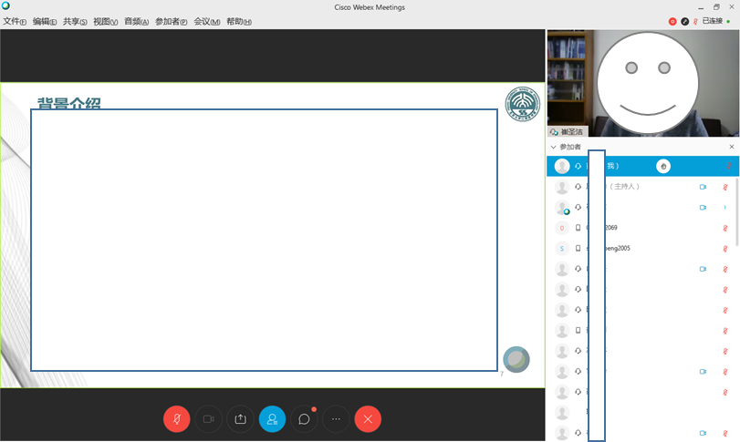

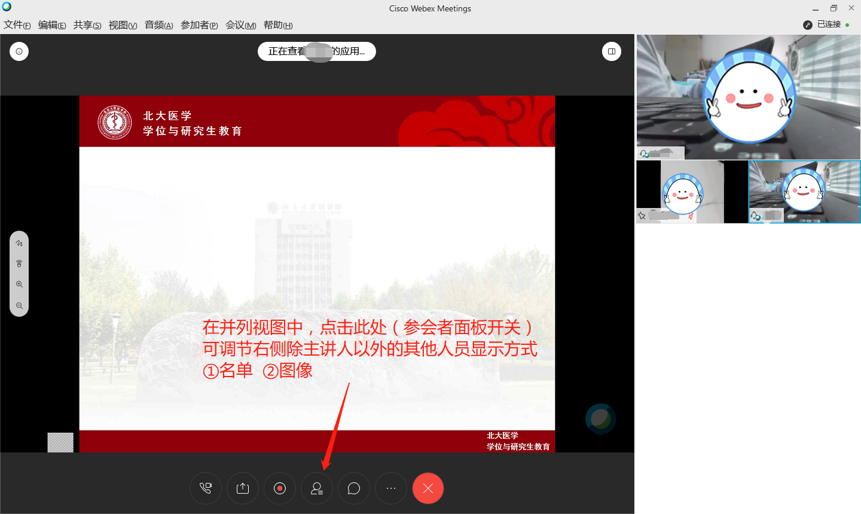

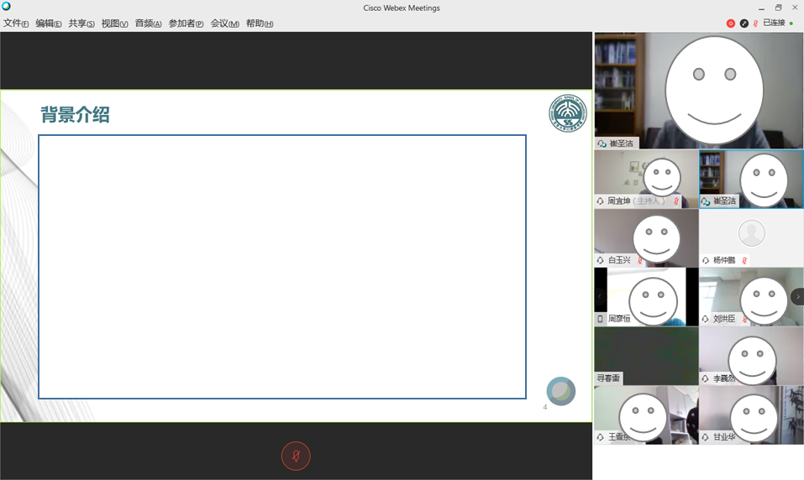

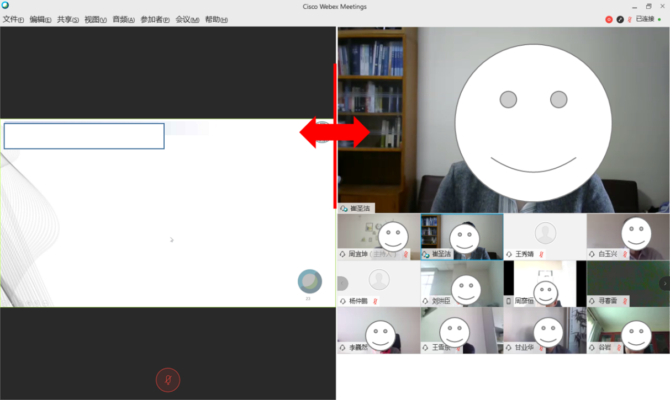

* 1. 浮动视图：PPT全屏，答辩人、答辩委图像浮于PPT上方（人较多）。

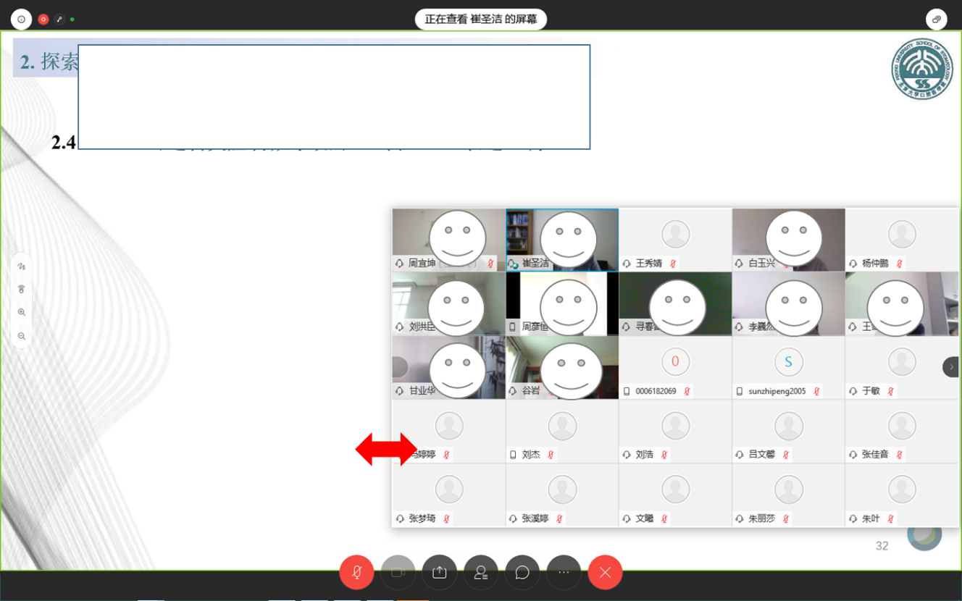

* 1. 答辩秘书将参会人员移至等候区/允许返回

学生答辩完毕后，答辩委员会评议前，答辩秘书（主持人）将自己设置为“主讲者”，确认会议为“锁定”状态，然后将非答辩委员会委员（含答辩人的导师）等移入等候区，此时暂停录制。待答辩委员会委员表决完毕、决议书等材料整理完毕，恢复录制后，再允许等候区人员返回会议。

1. 移出：选中需要移入等候区的参会者，点击【移至等候区】，在弹出的选项框内选择【是】，即可将该参会者暂时移入等候区。旁听人员较多时，可由答辩秘书告知其主动离开会议（即他们关闭自己的会议窗口），随后可立即再通过链接或会议号加入会议，自动进入等候区。

1. 允许返回：点击【参加者】列表旁边的按钮，查看哪些人正在等待加入，按照答辩要求，逐一/批量勾选后点击【允许进入】，允许等候区的参会人员返回会议。

* 1. 答辩秘书协助评议、表决（评分）

答辩秘书（主持人）暂停会议录制，展示评阅意见，组织投票、展示结果，协助答辩委员会起草“答辩委员会决议书”。

1. 通过“共享”功能展示学位论文评阅意见等相关材料。
2. 需投票时，点击菜单栏【查看-面板-管理面板】。

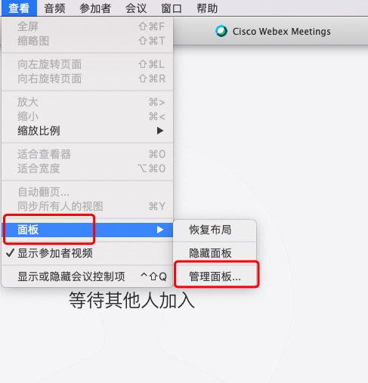

1. 在弹出的管理面板中选择【投票】，点击【添加】，将投票面板加入当前面板，再点击【确定】。

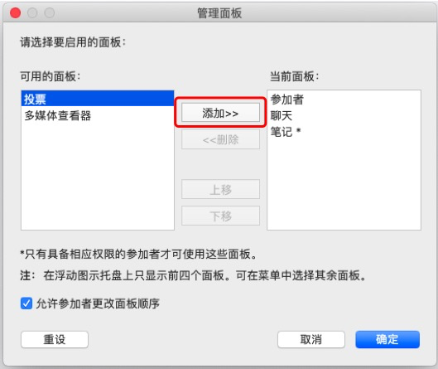

1. 投票面板被启用，点击面板中的图标【打开】，导入附件7-1、2、3、4相应atp模板后，再在系统中编辑答辩人及答辩委员姓名（同等学力人员须删除“是否同意毕业”一项，可以在测试时将修改好的表决票atp文件保存好，直接使用），形成某位答辩人的表决票（及评分表），点击【开始投票】后，答辩委员的投票面板中会出现表决票（及评分表）。

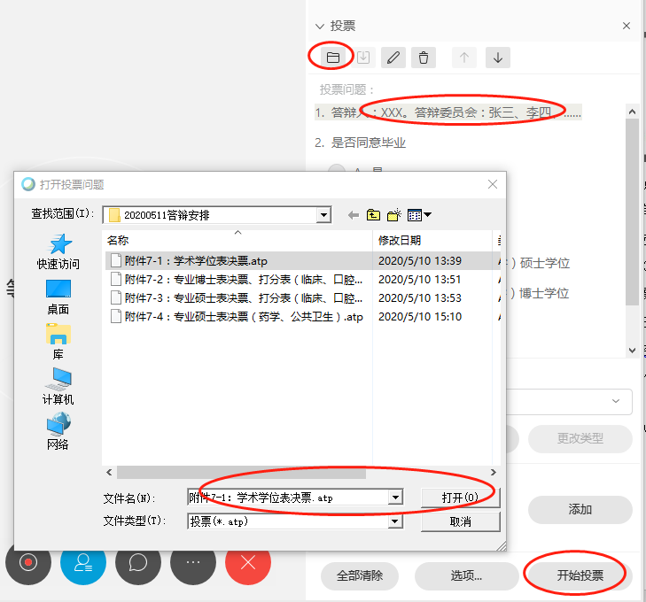

1. 引导答辩委员进行投票（及打分），确认没有漏选（系统无法设置必答，因此需要人工确认），再点击【提交】。投票过程中，秘书可点击投票状态栏目的【…】，查看进展。

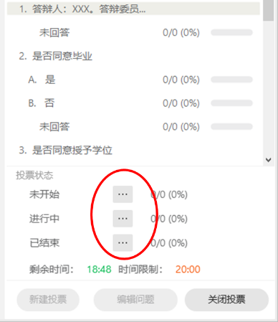 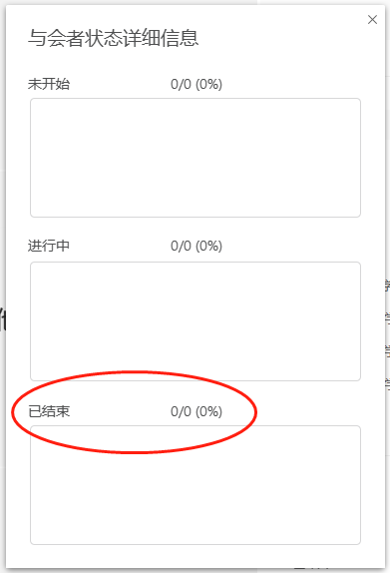

1. 确认答辩委员投票结束后，点击【关闭投票】，然后勾选“和与会者共享 投票结果”，点击“应用”，答辩委的投票面板中会显示表决类（同意/不同意）的汇总结果。答辩秘书下载结果txt文档，并截屏红框部分（即答辩人信息、是否同意毕业/授予学位，专业学位虽然有打分表、但不用给打分表截屏）。

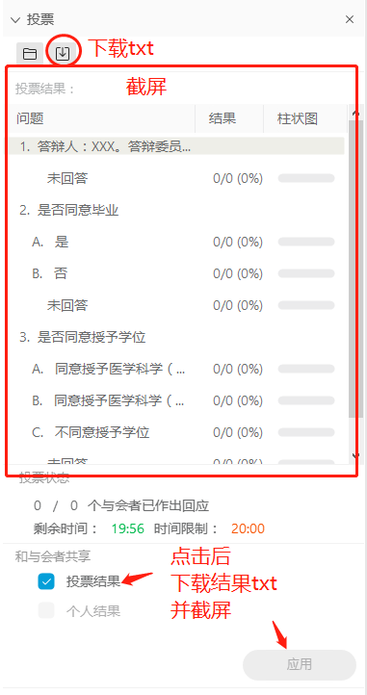 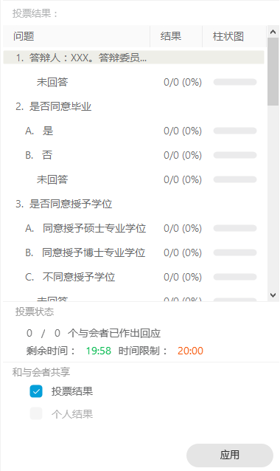

1. 打开结果txt文档，“共享”展示结果详情（有打分表的也需展示）。

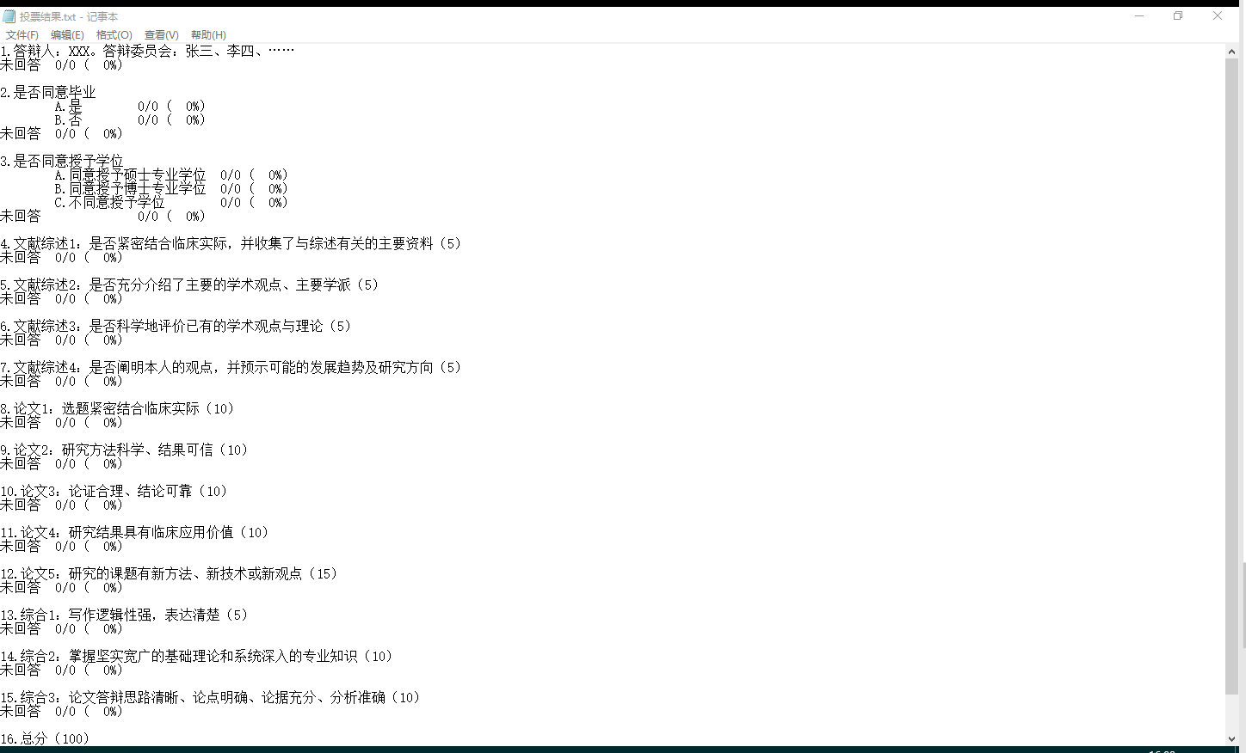

1. 打开答辩委员会决议书，共享word程序，协助答辩委员会起草“答辩委员会决议书”。
   1. 答辩秘书协助宣读决议
2. 先恢复会议录制，再允许相关人员返回会议室。
3. 打开经答辩委员会主席审核的决议书，共享word程序。
4. 答辩结束，停止录制。
   1. 答辩秘书移交“主持人”角色或关闭会议

完成“主持人”任务后，先尽快确认录像、投票结果txt、投票面板截图、关键截屏等存档材料是否无误，确认无误后再结束会议，或将“主持人”角色移交给同场下一位答辩秘书。移交方法：当前主持人选中“参加者”面板中的新主持人，右键—将角色更换为—主持人。

1. 注意事项
2. 答辩秘书不能私自将会议信息告知无关人员。
3. 如果发现有人使用手机参会，答辩秘书需要提醒其关闭手机的移动信号，以防接听电话时麦克风串线，与会场声音相互干扰。建议最好用电脑参会。
4. 答辩秘书须全程拿好主持人角色，在无其他参会者“共享”时，也尽量收回主讲者角色。
5. 答辩秘书在关注会场人员麦克风的同时，也需关注自己的麦克风（因为自己的电脑听不到自己说话的声音），避免干扰会场。听到有杂音时，查看“参加者”面板最右边的一列是否有“声波”，必要时协助参会者静音。
6. 答辩秘书在提词、起草决议等“共享”文字材料时，字号适当放大，以便于阅读。
7. 如果使用有线耳机，则麦克风不要离口鼻太近，容易有呼吸声。
8. 附件7-1、2、3、4表决票（打分表）atp文件是参照医学部目前统一的纸质版表决票生成的，其中“授予XX学位”为该类答辩人的通用表述（可以直接使用），与具体某位答辩人的答辩决议中“授予XX学位”可能不完全一致。答辩秘书需要提前明确两处表述的共同点与差异，在答辩委员有疑问时及时给予解释。

|  |  |  |
| --- | --- | --- |
| **答辩人** | **表决票（通用表述）** | **学位证书（具体的XX学位）** |
| **学术学位** | 医学科学（理学）硕士学位 | 医学硕士；理学硕士 |
| 医学科学（理学）博士学位 | 医学博士；理学博士 |
| **专业学位** | 硕士专业学位 | 临床医学硕士；口腔医学硕士  公共卫生硕士；护理硕士  药学硕士；应用心理硕士 |
| 博士专业学位 | 临床医学博士；口腔医学博士 |

1. 如为多人“同场先后答辩”，采取先集中答辩、后集中评议的方式，则如实录制，整场存为一个或多个文件均可，无需按人重新剪辑。只要在查阅时能够找到相应片段即可。
2. 录像需包含清场与返场的过程，以体现没有录的部分为答辩委员会内部会议。
3. 答辩委员会评议与表决为内部会议，内部会结束后，除工作调查需要之外，不应以任何形式向其他任何人透露会议内容，也不应“随口”评价会议及会议中某位委员的意见。
4. 协助答辩委员起草决议时，答辩秘书可以不打开麦克风一直说“好的，好的，好的”，直接修改即可，若需要解释相关问题可正常开启麦克风交流。
5. 在共用/借用他人持有的会议室时，若会议室持有人离开会议，则需要与其保持联系，以防突发事件需要重启会场；若会议室持有人离开会场后又重新进入会场（比如休会后返场），则系统会自动将主持人、主讲人角色归还给会议室持有人，秘书要注意收回。
6. 如果主持人、主讲者角色的分配没有问题，但相应参会者无法执行功能，比如看不见答辩人播放的PPT、看不见秘书共享的文档，秘书无法发起投票、无法处理投票结果等，可先将角色移交给另一名参会者后再收回来，如果仍然不能解决，则可请除秘书以外的其他参会者先退出会议，再重新进入（人少时可由秘书使用“移至等候区”功能）。
7. 答辩过程以完整、平稳、有序为前提，宁可放慢节奏，也不要遗漏重要事项，比如开始录制、暂停录制、恢复录制，下载投票结果txt、给投票面板截图。
8. 出现系统问题影响答辩效果时，可先暂停，待处理完毕恢复正常后继续进行；出现重大事故导致材料丢失或无法继续进行的，主席可宣布本次答辩无效，择时重新答辩。
9. 遇到棘手的问题不要着急，只要保持淡定，及时联系学院老师，肯定会有办法解决。

感谢您的辛苦工作！